Artist 16 3rd 모델은 3-in-1 커넥터의 빨간색 케이블이 컴퓨터에 연결되어 있지 않아 밝기가 35로 고정되고 버튼으로 조절할 수 없는 문제가 있습니다.
해결 방법 ：
3-in-1 케이블에 빨간 usb선을 연결 해주시면 밝기 조절 가능 합니다
밝기 + 및 - 버튼(이미지에서 빨간색으로 강조 표시됨)을 동시에 눌러 메뉴를 엽니다
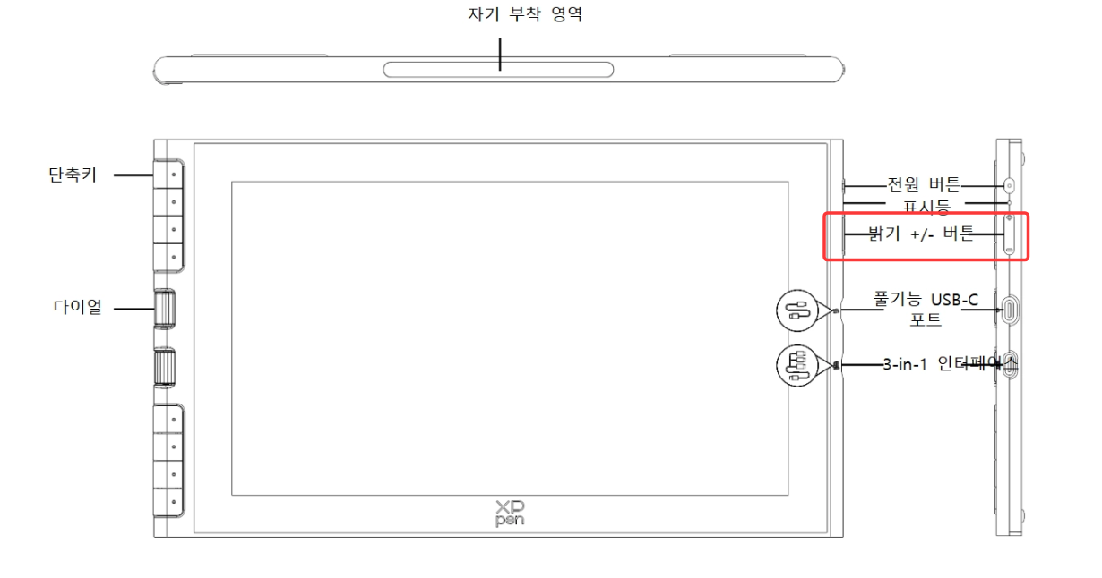
Menu화면
